简讯
2021年6月1日，为深入开展“我为群众办实事”实践活动，应广东岳大建设工程有限公司邀请，我会组织勘察、设计、施工等专家对“广东赢合控股总部及OLED驱动芯片和测试调和研发生产基地项目”的桩基施工方案进行论证。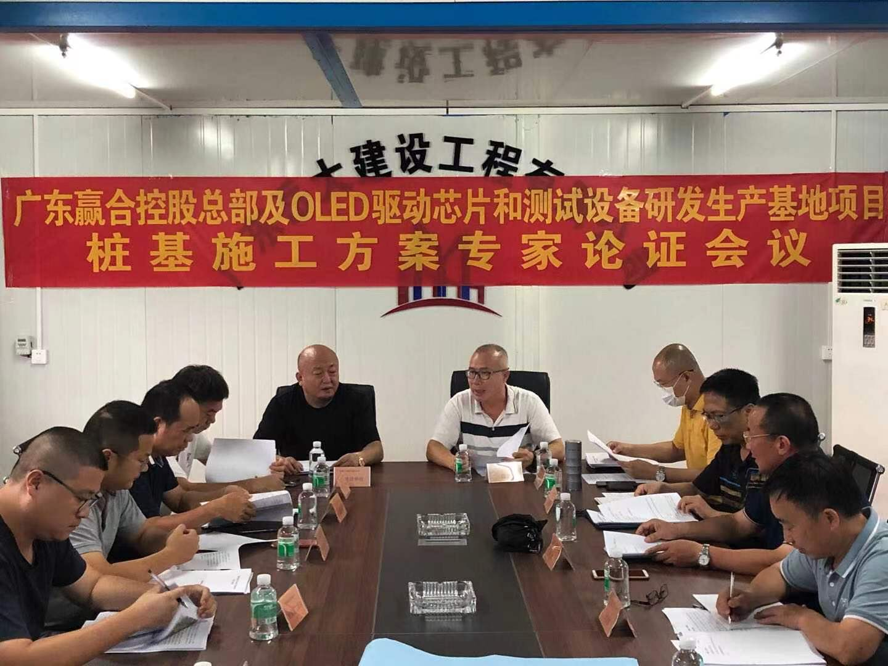
肇庆新区管委会陈建中调研员及参建各方主体参加了会议。会上，专家组在听取项目建设情况及各方意见后，经过深入研讨，总结出解决问题的建议方案，参会各方对该方案均表示满意。今后，协会将继续急企业之所急，解企业之所困，切实为企业做好服务。